Cita: Adaptado de las publicaciones de la NSTA: Life science Formative Assessments (Evaluaciones formativas de la ciencia de la vida) - Page Keeley

Nombre ______________________________________ Hr _______________ Fecha _______________

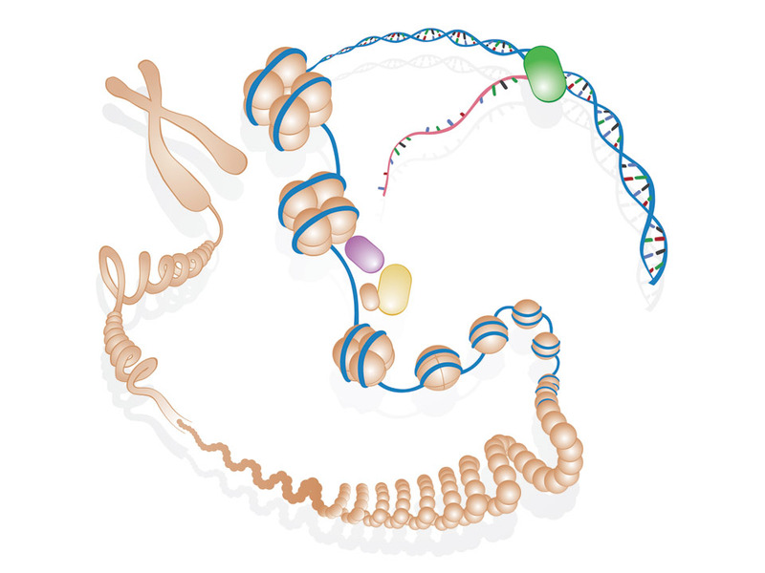
Estructura genética
Instantánea de la conversación

Después de la clase de Biología, mientras almorzaban, se escuchó a cuatro amigos discutir sobre el ADN, los genes y los cromosomas. Esta es una instantánea de la conversación.

Billy afirma: “Estoy un poco confundido por lo que la Sra. Henderson nos ha dicho hoy en clase. El ADN se encuentra en el núcleo y en los genes. Los genes forman los cromosomas, ¿no?”
“Eso no es lo que le oí decir. Creo que los cromosomas conforman el ADN y este se encuentra en los genes. Estoy de acuerdo contigo en lo del núcleo”, dice Kyle.
“Vamos chicos”, dice Kelly “eso no es lo que dijo en absoluto. Nos dijo que los genes son porciones de ADN y el ADN forma los cromosomas”.
Janet dice, “Kelly lo tienes al revés. Los cromosomas se encuentran en el ADN de los genes. No estoy seguro de todo el asunto del núcleo, pero sé con certeza que todos ellos se encuentran en la célula”.

Utiliza el espacio de la derecha para responder la siguiente pregunta. Puedes hacer un dibujo para ilustrar tu respuesta.

¿Quién crees que entiende mejor el ADN, los cromosomas y los genes? ¿Por qué?

